ФЕДЕРАЛЬНОЕ ГОСУДАРСТВЕННОЕ БЮДЖЕТНОЕ ОБРАЗОВАТЕЛЬНОЕ УЧРЕЖДЕНИЕ ВЫСШЕГО ОБРАЗОВАНИЯ
«РОССИЙСКАЯ АКАДЕМИЯ НАРОДНОГО ХОЗЯЙСТВА И ГОСУДАРСТВЕННОЙ СЛУЖБЫ ПРИ ПРЕЗИДЕНТЕ РОССИЙСКОЙ ФЕДЕРАЦИИ»

Институт экономики, математики и информационных технологий

Кафедра «Прикладная информатика»

Дисциплина: «Программная инженерия»

Практическое задание № 3

Тема: «Проектирование программной системы на основе выбранной темы»

Выполнил:
Студент группы ВР-23
Малышева Ксения Андреевна

Проверил:
Ольховая А.М.

Москва
2026

Цель работы
Научиться описывать программную систему как инженерный проект, где нужно понять, зачем нужна система, кто будет ею пользоваться, какие задачи она решает, из каких частей состоит, как эти части взаимодействуют и как проверить, что система работает правильно.

Нефункциональные требования

- Система должна открывать расписание врачей на выбранный день не дольше чем за 3 секунды при одновременной работе пяти пользователей и объёме базы до 10 000 пациентов и 50 000 записей на приём. Условия проверки: сервер с четырьмя процессорными ядрами, 8 ГБ оперативной памяти и SSD, внутренняя сеть не менее 100 Мбит/с. Время измеряется от команды открытия расписания до его полного отображения.
- Система должна открывать электронную карточку пациента не дольше чем за 3 секунды после выбора пациента из списка.
- Система должна сохранять запись на прием, изменения в карточке пациента и данные об оплате не дольше чем за 5 секунд.
- Система должна поддерживать одновременную работу не менее 5 сотрудников клиники.
- Доступ к системе должен предоставляться только после авторизации пользователя по логину и паролю.
- Система должна разграничивать права доступа в зависимости от роли пользователя: администратор, врач, ассистент, бухгалтер, руководитель.
- Персональные и медицинские данные пациентов должны храниться в защищенном виде и быть доступны только пользователям с соответствующими правами.
- Система должна сохранять историю изменений в карточке пациента, расписании и финансовых данных, чтобы можно было определить, кто и когда внес изменения.
- Интерфейс системы должен быть понятен сотрудникам клиники без длительного обучения и позволять выполнять основные действия за минимальное количество шагов.
- Система должна корректно работать на компьютерах сотрудников клиники через внутреннюю сеть организации.
- Система должна ежедневно в 02:00 по московскому времени создавать резервную копию базы данных на отдельном носителе и хранить семь последних успешно созданных копий.
- При ошибке сохранения данных система должна показывать пользователю понятное сообщение и не должна удалять уже введенную информацию.
- Восстановление базы данных из последней успешно созданной резервной копии должно занимать не более 60 минут с момента запуска восстановления. Допустимая потеря данных — не более чем за последние 24 часа.
- Система должна обеспечивать стабильную работу в течение рабочего дня клиники без необходимости постоянной перезагрузки.
- Отчеты по приемам, оплатам и расходным материалам должны формироваться не дольше чем за 10 секунд за выбранный период.

Описание пользовательских сценариев

Сценарий 1: Запись пациента на прием.
Участник: Администратор клиники.
Предусловие: Администратор авторизовался в системе, пациент уже зарегистрирован или его данные можно внести в систему.
Основной ход действий:
- Администратор открывает раздел «Пациенты».
- Администратор находит существующего пациента или создает новую карточку пациента.
- Администратор открывает раздел «Расписание».
- Система показывает расписание врачей и занятость кабинетов.
- Администратор выбирает нужную дату приема.
- Система показывает свободные временные слоты врачей.
- Администратор выбирает врача, кабинет и подходящее время.
- Администратор указывает причину обращения или планируемую услугу.
- Администратор нажимает кнопку «Записать на прием».
- Система проверяет, свободны ли выбранный врач и кабинет.
- Система сохраняет запись пациента со статусом «Запланирована».
- Система обновляет расписание.
- Система отправляет уведомление пациенту и врачу о созданной записи.
Результат: Пациент записан на прием, выбранное время занято в расписании, врач и пациент получили уведомление.
Альтернативный ход: Если выбранное время уже занято, система сообщает об ошибке и предлагает выбрать другой свободный временной слот.

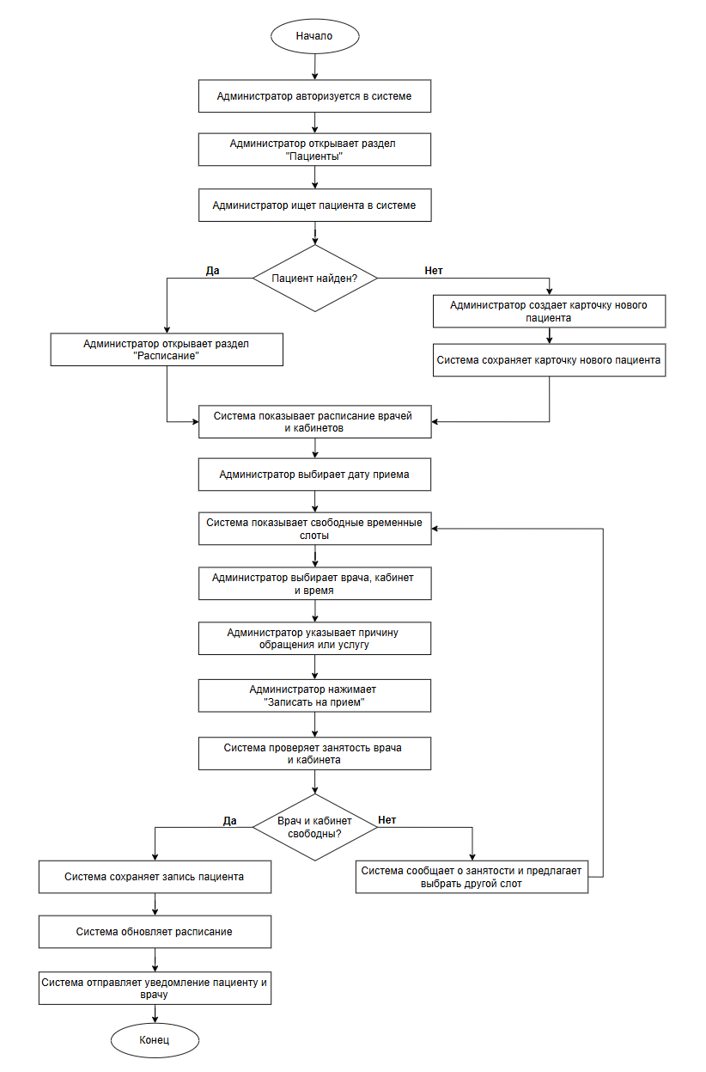

Рисунок 1 Блок-схема сценария "Запись пациента на прием"
Сценарий 2: Ведение приема и обновление карточки пациента.
Участник: Врач.
Предусловие: Врач авторизовался в системе, пациент записан на прием, карточка пациента существует в системе.
Основной ход действий:
- Врач открывает раздел «Мое расписание».
- Система показывает список приемов врача на текущий день.
- Врач выбирает нужного пациента.
- Система открывает электронную карточку пациента.
- Врач просматривает историю предыдущих посещений.
- Врач открывает форму текущего приема.
- Врач вносит информацию о жалобах пациента и проведенном осмотре.
- Врач выбирает оказанные медицинские услуги.
- Врач указывает использованные расходные материалы.
- Врач добавляет рекомендации по дальнейшему лечению.
- Врач нажимает кнопку «Сохранить прием».
- Система сохраняет данные в электронной карточке пациента.
- Система списывает использованные материалы со склада.
- Система передает сведения об оказанных услугах для последующего формирования счета.
Результат: Карточка пациента обновлена, сведения о приеме сохранены, использованные материалы учтены, данные об услугах доступны бухгалтеру.
Альтернативный ход: Если врач не заполнил обязательные поля, система показывает сообщение и не позволяет сохранить прием до заполнения необходимых данных.

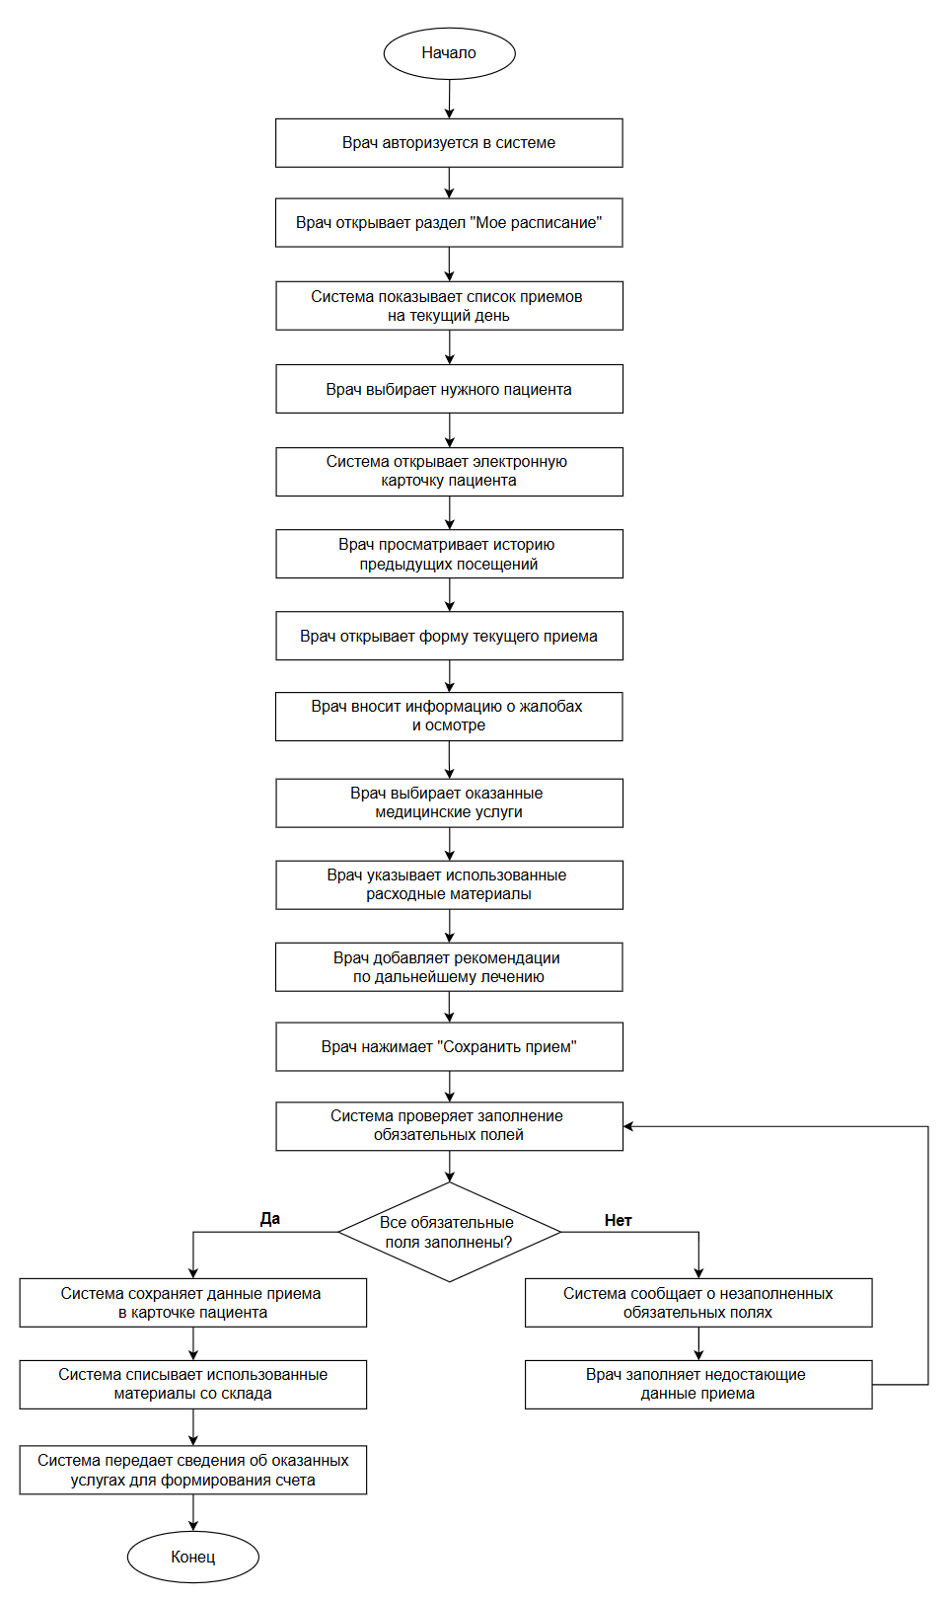

Рисунок 2 Блок-схема сценария "Ведение приема и обновление карточки пациента"

